56 Nachwuchskräfte starten bei Hettich ins Berufsleben
Ausbildungsjahrgang 2026 beginnt in Ostwestfalen und Frankenberg

Mit dem Ausbildungsstart 2026 begrüßt Hettich insgesamt 56 neue Nachwuchskräfte. Davon gehören 48 zum Ausbildungsjahrgang in Ostwestfalen: 44 Auszubildende in zehn Ausbildungsberufen starteten am 1. September, vier Studierende in zwei dualen Studiengängen bereits im August. Acht weitere Auszubildende hatten am 1. August am Standort Frankenberg begonnen. Nach den ersten Tagen im Unternehmen bringt eine gemeinsame Segelfahrt die Nachwuchskräfte beider Standorte zusammen.

In Ostwestfalen standen am ersten Arbeitstag das gegenseitige Kennenlernen und die Orientierung im Unternehmen im Mittelpunkt. Eine Karte der Region brachte die Nachwuchskräfte miteinander ins Gespräch: Sie markierten ihre Wohnorte und entdeckten, wer aus ihrer Nähe kommt. Nach der Begrüßung und der Vorstellung des Ausbildungsteams war Zusammenarbeit gefragt: In kleinen Gruppen bauten sie aus Papier und Kreppband eine Brücke. Bei einer anschließenden Rallye erkundeten sie ihr neues Arbeitsumfeld.
„Der Einstieg ins Berufsleben ist ein wichtiger Lebensabschnitt. Wir trauen unseren Auszubildenden und Studierenden zu, eigene Stärken einzubringen, Fragen zu stellen und Verantwortung zu übernehmen. Genau dieses Vertrauen und Miteinander zeichnen die Ausbildung bei Hettich aus“, sagt Dirk Bartz, Ausbildungsleiter bei Hettich.

Wissen weitergeben, Verantwortung übertragen
Fachliche Qualifizierung bildet die Grundlage der Ausbildung. Fachkräfte teilen ihre Erfahrungen aus dem Arbeitsalltag. Die Auszubildenden und Studierenden entwickeln ihre Fähigkeiten weiter und übernehmen zunehmend eigene Aufgaben. So lernen die Generationen voneinander: Fachwissen bleibt erhalten, zugleich entsteht Raum, Neues auszuprobieren.

Gemeinsam auf Kurs
Vom 7. bis 10. September treffen sich die Gruppen aus Ostwestfalen und Frankenberg bei einer viertägigen Segelfahrt. Begleitet vom Ausbildungsteam lernen sie sich über Standorte und Berufsbilder hinweg besser kennen. An Bord sind Abstimmung, gegenseitige Unterstützung und Eigeninitiative gefragt.

Informationen zu Ausbildungsberufen und dualen Studiengängen bei Hettich gibt es unter ausbildung.hettich.com.

Folgendes Bildmaterial steht im Menü ”Presse” auf www.hettich.com zum Download bereit:
Abbildung
Bildunterschrift

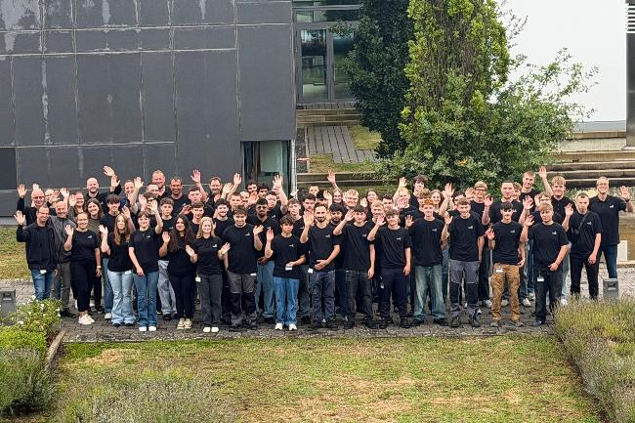
372026_a
Der Ausbildungsjahrgang 2026 bei Hettich in Ostwestfalen. Foto: Hettich

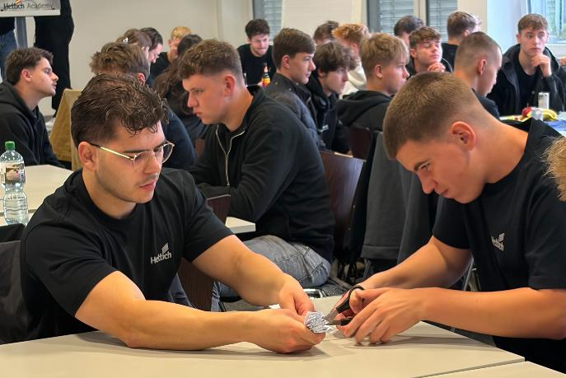
372026_b
Teamarbeit vom ersten Tag an: Nachwuchskräfte bauen eine Brücke aus Papier. Foto: Hettich

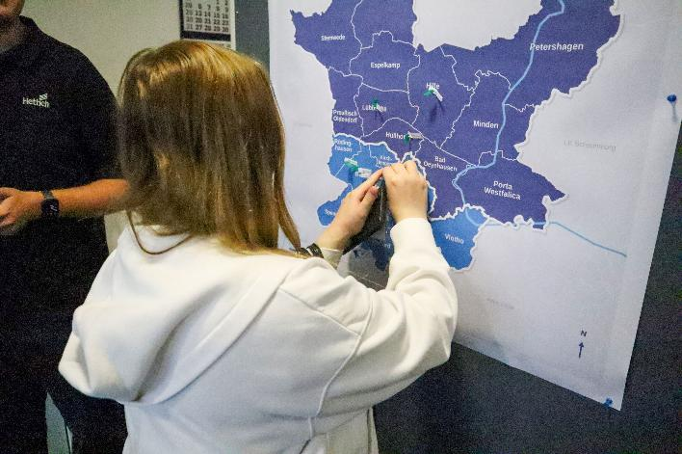
372026_c
Zum Kennenlernen markieren die Nachwuchskräfte ihre Wohnorte auf einer Karte der Region. Foto: Hettich

Über Hettich
Hettich wurde 1888 gegründet und gehört heute zu den weltweit größten und erfolgreichsten Herstellern von Möbelbeschlägen. Der Stammsitz des Familienunternehmens befindet sich in Kirchlengern in Ostwestfalen. Gemeinsam mit seinen Kunden gestaltet Hettich durch innovative Lösungen die Lebensräume von morgen. Im Mittelpunkt stehen die Bedürfnisse der Nutzer und die Frage, wie sich Räume flexibel an veränderte Anforderungen beim Wohnen, Leben und Arbeiten anpassen lassen. Im internationalen Hettich Network kommen die Marken Hettich, FGV, actiforce und KUHN mit unterschiedlichen Kompetenzen und Perspektiven zusammen. Rund 8.200 Kolleginnen und Kollegen bündeln ihre Stärken, um Kunden die Leistungen verschiedener Spezialisten unter einem Dach zu bieten. Das Hettich Network verbindet wirtschaftlichen Erfolg mit ökologischer, sozialer und gesellschaftlicher Verantwortung und richtet sein Handeln auf Generationen aus. www.hettich.com

